Markets are not the Economy


Los datos actuales siguen siendo flojos, pero bastó con una mejora en el sentiment para que los leading indicators comenzaran a mostrar una luz al final del túnel. Con el hard data cayendo pero el soft data recuperándose, los leading indicators tomaron nota.
El Leading Economic Index (LEI) dejó de caer: no solo subió por primera vez en meses, sino que además revisaron al alza el dato de mayo. Una señal clásica de los turning points.
Esta inflexión no vino sola. El mercado aprovechó el desplome del sentiment causado por el llamado Tariff Tantrum, y sumado a la presión vendedora del retail —feliz de realizar ganancias acumuladas—, encontró el punto justo para rebotar. Los momentum portfolios sufrieron sus tradicionales desplomes, pero como una mera abstracción teórica: fue la pata short del momentum la que se adelantó a la activación de los LEI.
A la hora de volver a armar posiciones en USA, aparecen joyas como las small caps, muy sensibles a expectativas de recorte de tasas y con un positioning extremadamente liviano. El Russell 2000 luce como una de las grandes oportunidades en términos de valuación y positioning.
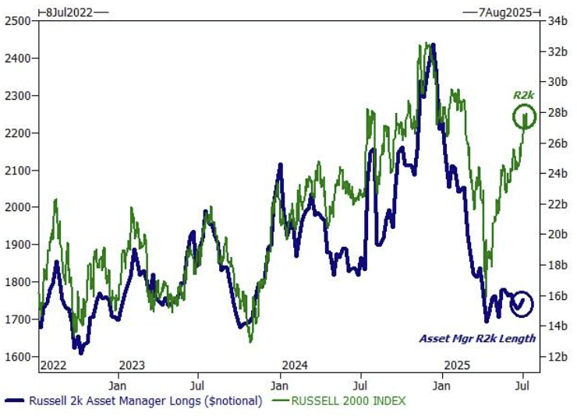
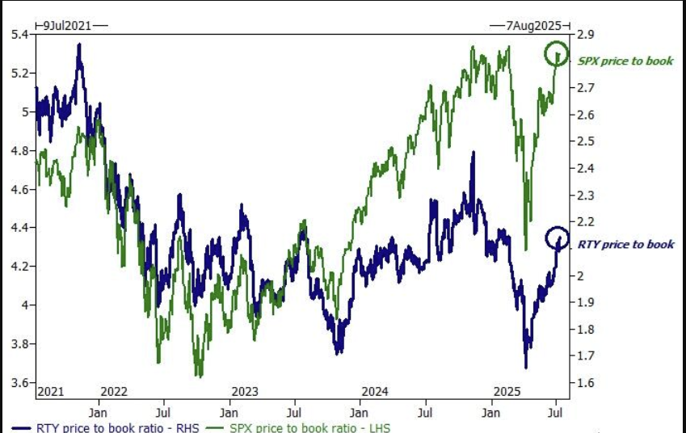
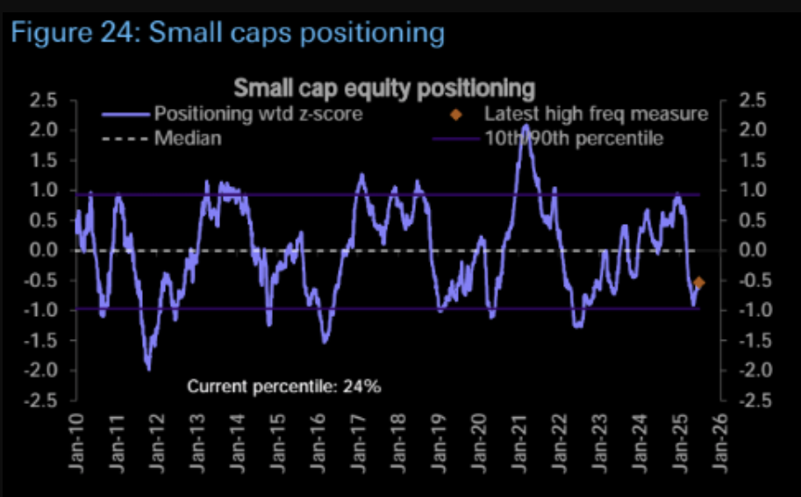
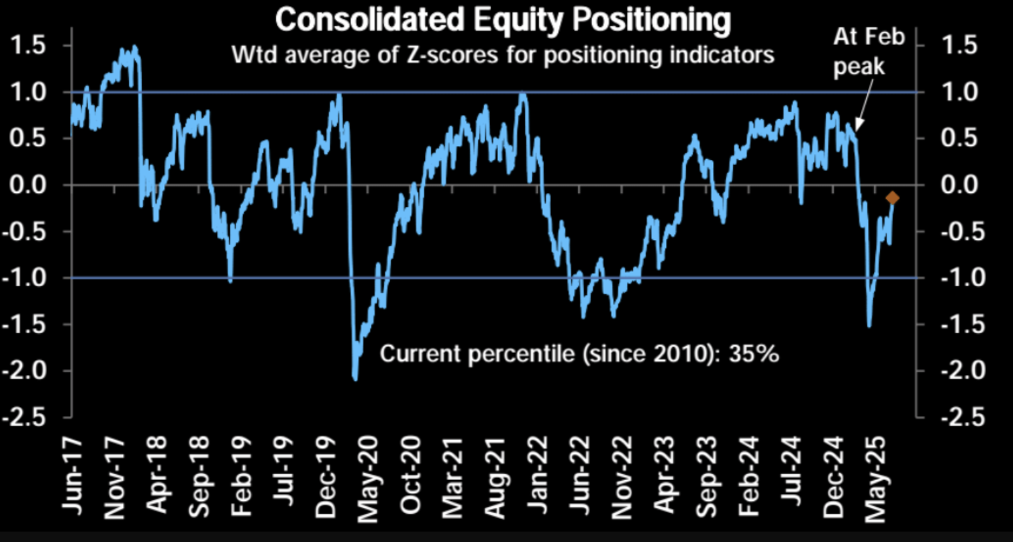
¿El riesgo? El sentiment sigue en niveles de codicia. Demasiado caliente. Y para colmo, el principal demandante de acciones —el buyback corporativo— se encuentra en periodo de blackout. Este combo puede dar lugar a una suba más pausada y controlada, con algún sobresalto en el camino. Pero el view se vuelve nuevamente alcista, con un segundo semestre donde se esperan anuncios de recorte de impuestos y se monitorean posibles sobresaltos de liquidez con un eventual refill de la TGA (Treasury General Account).

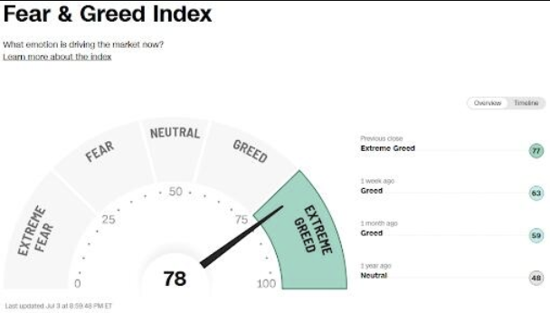

🌍 Europa: ¿rally sostenible o fuego de artificio?
Europa se sigue desmarcando con retornos positivos, pero bajo el capó, la historia es más heterogénea. Sectores como financials y defensa (beneficiados por política monetaria y fiscal, respectivamente) explican gran parte del rally. En cambio, sectores más cíclicos y ligados al crecimiento real, como el consumo discrecional, siguen dormidos.
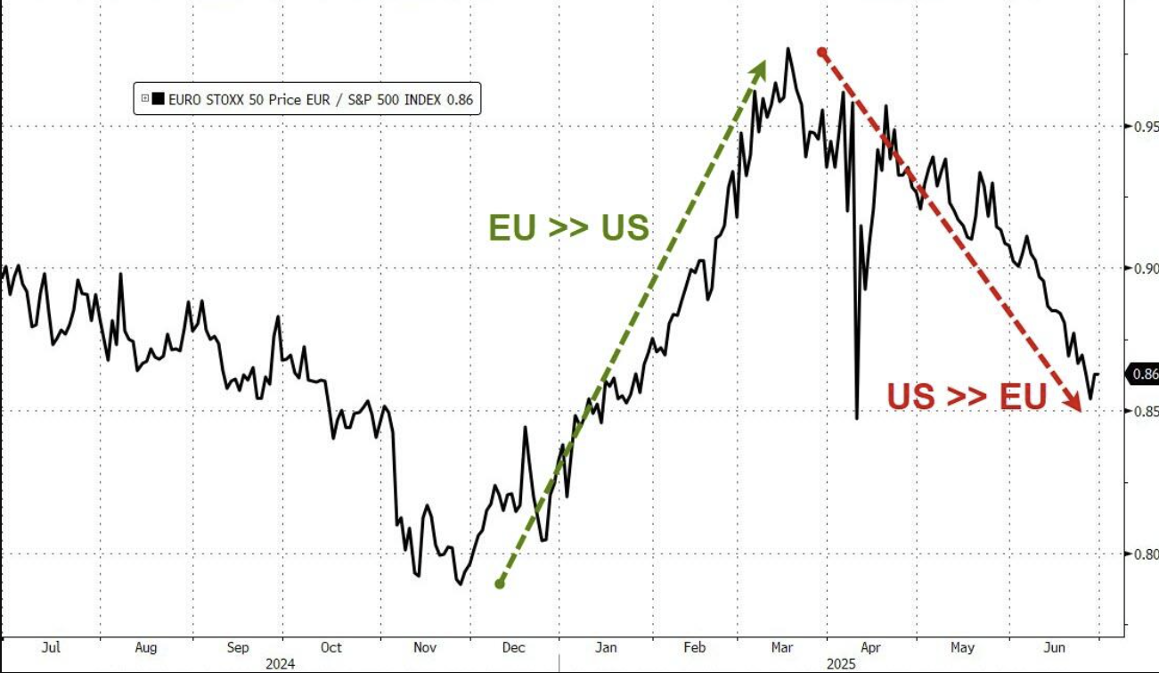
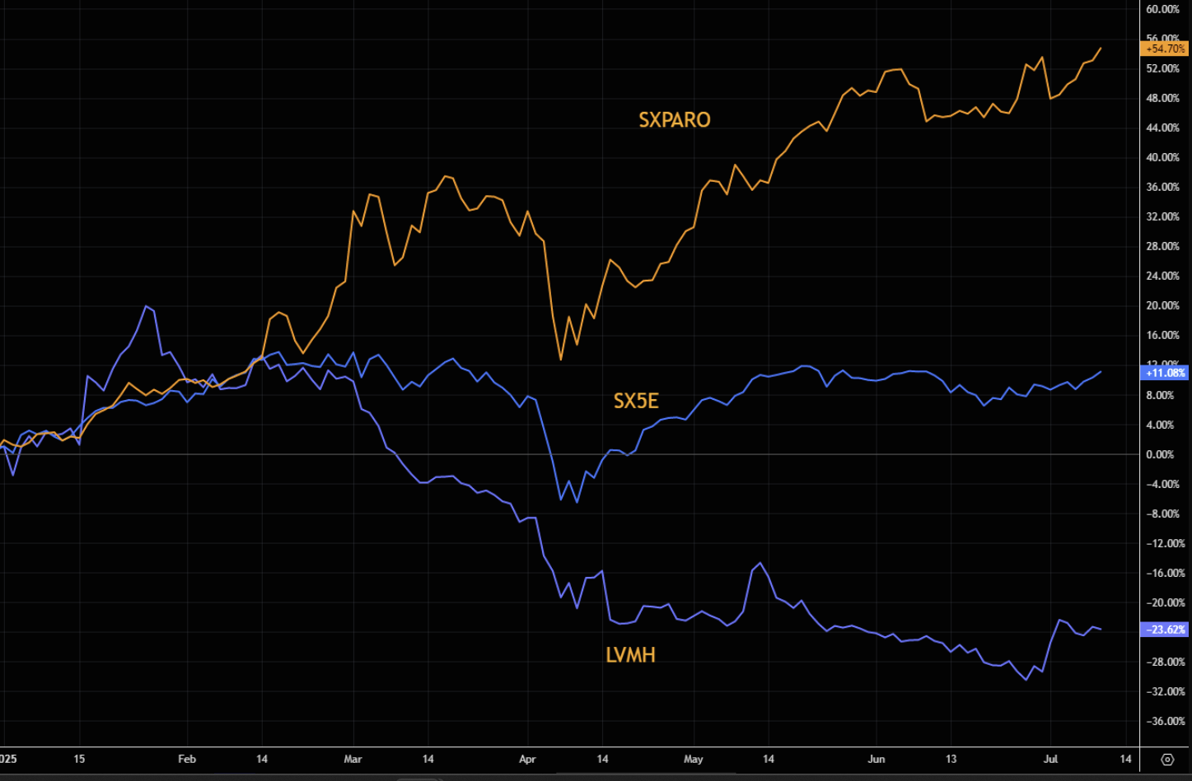
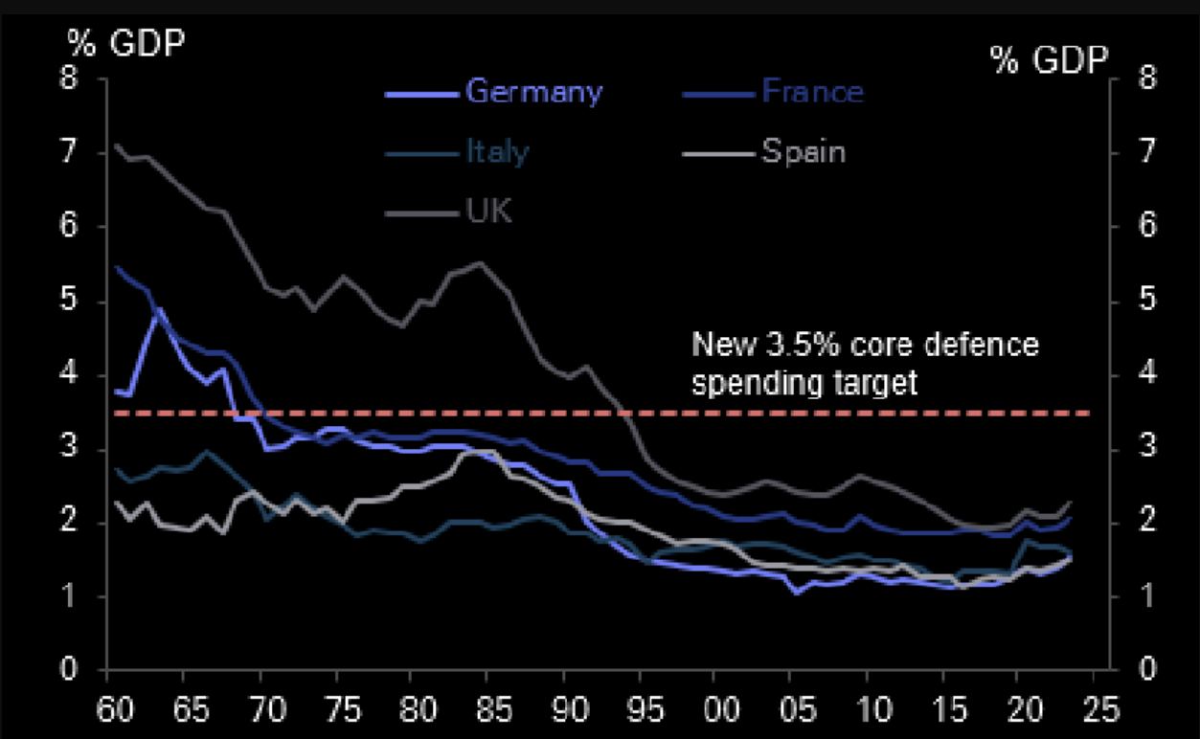
El dilema está servido: ¿seguirá la rotación hacia estos sectores rezagados, o los problemas estructurales de productividad en Europa harán que la mejora se diluya por compresión de márgenes?
Europa sigue barata, con una baja vara seteada por los analistas para el crecimiento de los EPS (Earnings Per Share). Pero ya lo sabemos: más ventas no siempre implican más ganancias. La reciente revisión bajista en estimaciones de EPS respondió mayormente a compresión de márgenes. Si el rally quiere consolidarse, las empresas tienen que ganar más.
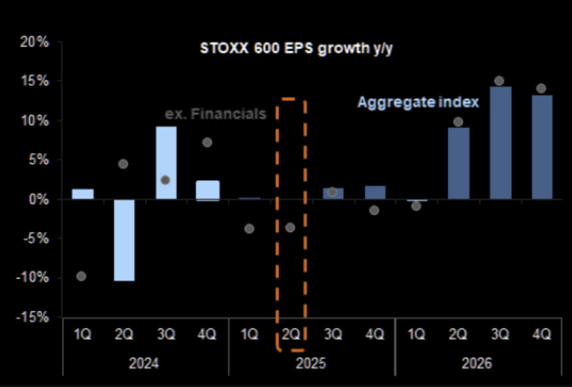
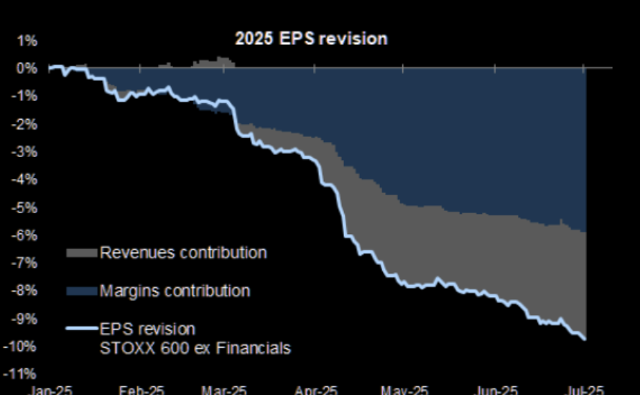

🇦🇷 Argentina: ¿reacomodamiento ordenado?
Con un LEI de mayo marcando una etapa de transición y espera de definiciones , la actividad parece haber llegado a un punto de definiciones.
Algunos bienes durables, como los autos, crecen a un ritmo del 70% interanual, mientras que otros rubros de consumo muestran un comportamiento más aletargado, como los restaurantes. La lectura es clara: la gente ya no quema la plata, y busca un consumo más perdurable.
En este contexto, el print de nuevos máximos en el consumo agregado sorprendió a todos. Comienzan a emerger realidades muy heterogéneas: sectores ligados al turismo, construcción (con despachos de cemento que no levantan), textiles, morosidad bancaria y consumo discrecional o espurio siguen sin repuntar. Pero son compensados por sectores con fuerte repunte que sostienen el número total.
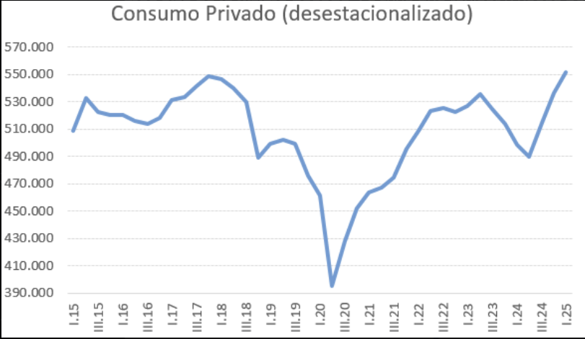
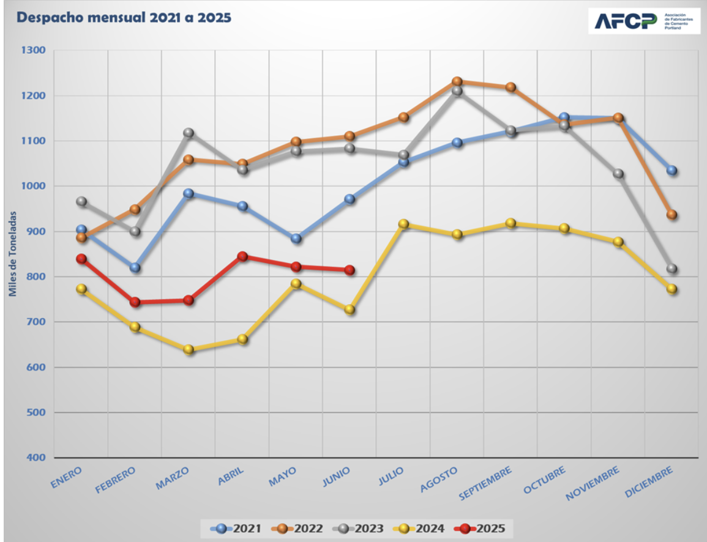
Corregidas las irregularidades estadísticas de mayo, el IVA real de junio mostró un crecimiento más sólido del 2% mensual, aunque lejos del ritmo del 5% observado a principio de año.
La pregunta es si la economía podrá reacomodarse ordenadamente, absorbiendo empleo en los sectores ganadores que supla lo perdido en sectores rezagados como textiles y gastronomía.
Por lo pronto, se reducen las posiciones más débiles, como bancos, en un contexto de temor a un nuevo sobresalto cambiario. Recordemos que todo el mercado estaba muy vendido en dólares, y con los LEIs de EE.UU. activándose, esto puede dar lugar a un doloroso short squeeze.
Se vienen semanas turbulentas para emergentes y cruciales para Argentina.
Pero el view de largo plazo sigue siendo LONG.

